**PEDIDO DE PROVIDÊNCIA Nº. __________ /2019**

O vereador que a esta subscreve, no uso das prerrogativas que lhes são conferidas pelo Regimento Interno da Câmara Municipal, requer, ouvida a casa e após os tramites regimentais, na pessoa do Exmo. Prefeito Municipal, Duílio de Castro Farias, providências junto a Secretaria Competente, **no sentido de que seja feito estudo para instalação de quebra-molas na Av. Irmã Flávia, altura do número 6047, bairro CDI II.**

**JUSTIFICATIVA**

Essa solicitação se faz necessária pelo intenso trânsito de veículos em alta velocidade, visando contribuir com a segurança e garantir a tranquilidade para os pedestres que ali residem e transitam.

Sala das Sessões, 30 de Outubro de 2019.

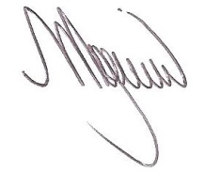

***MARCELO PIRES RODRIGUES***

**VEREADOR**